糖果天后的藝想世界 展覽簡介

【非看不可5星級推薦】
- 3大好萊塢名人，歐普拉、凱蒂．佩芮、派芮絲．希爾頓等…強力推薦
- 4公尺高巨型糖果機，挑戰你我視覺感官
★ 10呎寬仿真的夢幻城堡，光影中穿梭與人同高的糖果森林
★ 1,800個小時手工打造，創新糖果工藝全球首度曝光
★ 300,000顆糖果製作巨型展件，開創不可思議的糖果世界

====================================================
【糖果天后的藝想世界】將為臺灣民眾引進令全美人士為之瘋狂的糖果藝術世界，有別於一般靜態作品展示，【糖果天后的藝想世界】將為您呈現高達４公尺的巨型展品，五大主題展示區加上活動式的工藝設計。當紅好萊塢糖果創意大師的巧思不僅吸引到無數驚奇的目光、製作出各種不可思議的藝術作品，多彩多姿的想像更燃起派對活動的高潮，添加了客製化的溫馨氣氛。糖果天后與其團隊以其極具創新、趣味、前所未有的特色，開創糖果藝品新風貌，引爆糖果新風暴。
====================================================

誰是2011年TLC旅遊生活頻道個人實境秀節目裡的「糖果天后」?
誰是脫口秀知名主持人歐普拉(Oprah)私人派對指定的糖果裝飾設計師?
誰又是策劃2012年度全美民選獎最多獎項的著名創作歌手凱蒂·佩芮(Katy Perry)歌友演唱會的幕後功臣?
她就是—賈姬．索金(Jackie Sorkin)

糖果天后賈姬．索金自美國發跡，運用繽紛多彩的糖果，挑戰短暫有限的人生、打造令人驚豔的糖果藝品，並不斷創新突破自我極限！客制化的糖果工藝使她成為好萊塢名流間，派對活動策劃的頭牌要角。

「如果我們的作品沒有讓客戶驚訝到眼珠掉出來，那就表示我們不夠盡責。」
糖果天后以繽紛多彩的糖果打造經驗四座的糖果雕塑藝品，成為好萊塢名流間派對活動策畫的頭牌要角，2013年首度跨足海外，為臺灣民眾引進令全美人士為之瘋狂的糖果藝術世界。有別於一般靜態作品展示，除有高達４米的巨型展品外，還加上活動式的糖果工藝設計，她的巧思吸引無數驚奇的目光、製作出各種不可思議的藝術作品，多彩多姿的想像令人嘖嘖稱奇。

====================================================

五大展區規劃
【糖果大世界Mini Me】製作過程大公開，認識糖果的秘密
兩層樓高的糖果機，來自巨人國的巨型糖果，通通是用小型糖果堆疊而成的！看！比人還高的巨大棒棒糖展示品，糖果天后要讓你在踏入展場的瞬間就感受到不可思議的奇幻魔力!就由【糖果天后的藝想世界】帶你了解這些神奇展件的製作過程：從選擇糖果的顏色、形狀、大小開始；到如何使糖果動起來，其中隱藏了什麼樣的機關與巧思，等著觀眾來探險!你知道用糖果做成的藝術品要如何在臺灣濕熱的天氣下保存嗎？你知道要如何才能防範這些漂亮的糖果不受到蚊蟲的攻擊嗎？就讓糖果天后為您解答其中的小秘密吧！
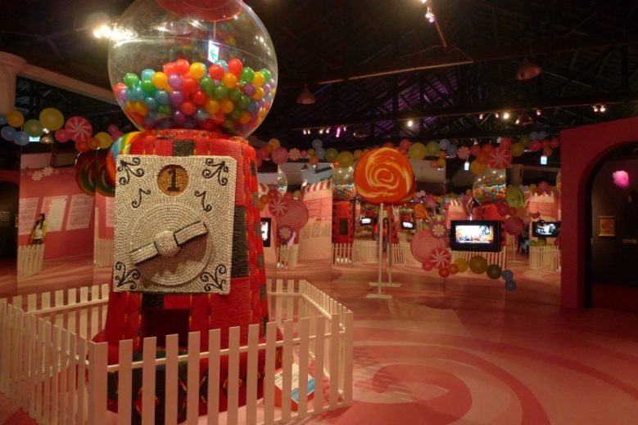
兩層樓高的糖果機和巨大的棒棒糖林立，彷彿置身於巨人國的糖果世界。糖果天后製作過程大公開，要你一踏進這裡就認識糖果神奇的魔力!

【甜蜜美術館Sweet Museum】細細品嚐最甜的藝術殿堂
世界名畫不稀奇！用糖果彩繒的世界名畫才厲害！各式風格的名畫齊聚一堂，從表現主義的代表作品愛德華．孟克的《吶喊》，到經典優雅的揚．弗美爾的《戴珍珠耳環的少女》，揮灑創意以糖彩重現的經典名畫讓你一次看個夠，來到甜蜜美術館共享最甜蜜的藝術氛圍！
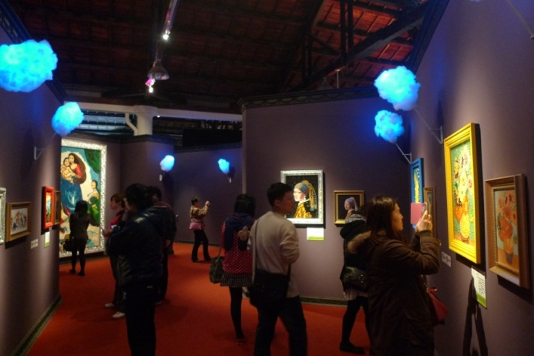
用糖果揮灑繽紛色彩，蜜糖畫作真新奇。

【小熊方塊遊世界Around the world with Gummy & Bricks】幾何概念動動腦，世界名景走透透！
如何用小熊軟糖打造出艾菲爾鐵塔？如何用積木糖再塑自由女神像呢？繽紛的軟糖所面對的幾何工程大考驗！你不用東奔西跑，也不必長途跋涉！糖果天后把全世界的知名景點都搬到臺灣來囉！想一窺埃及的人面獅身與印度的泰姬瑪哈陵嗎？讓我們一起加入小熊與積木的行列環遊世界吧！除了帶你認識世界各個知名景點，還有糖果天后的創意絕活藏在裡面，大家一起來找看看到底有哪裡不一樣吧！
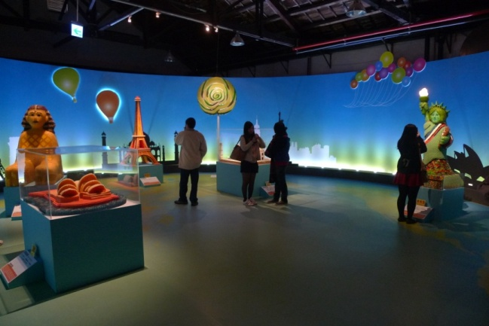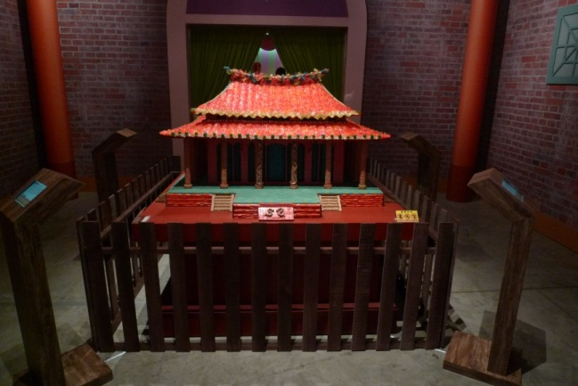

用糖果步調走遍全世界，世界名景看透透。

【糖果馬戲團Candy Circus】糖果也會跳舞？一起和糖果馬戲團員動起來吧！
看！是小猴子在打鼓！是大象用鼻子在轉球！還有小丑在做特技動作！別懷疑你的眼睛，這些都是用糖果做出來的喔！世界上最神奇的糖果馬戲團，即將開演，快快進入帳棚吧！讓糖果軍團為你帶來最超乎想像的精彩演出！在糖果團隊工程師的神奇魔手之下，為旋轉搖擺的展件賦予活靈活現的姿態，更多超乎想像的可能性，絕對讓你嘆為觀止！
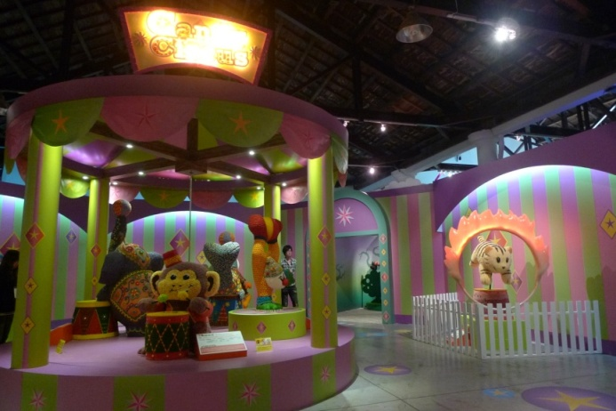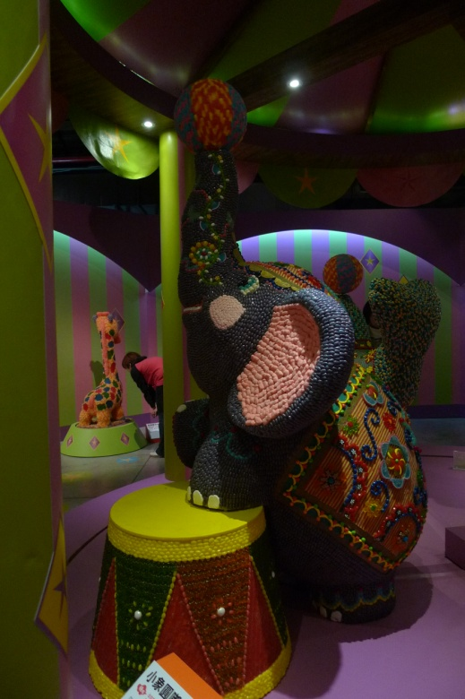
會動的糖果真神奇，左右搖擺真有趣。

【奇幻城堡Fantasy Castle】是誰住在糖果森林的大城堡裡？一起去探險吧！
糖果王國的奇幻城堡是由各式各樣的糖果蓋成的，快上前去尋找喜愛的糖果種類吧！漫步在五顏六色的糖果小徑，心情也跟著繽紛了起來，身旁的糖果樹林間還躲藏著許多可愛的糖果小動物，快來比比看誰發現得最多吧！
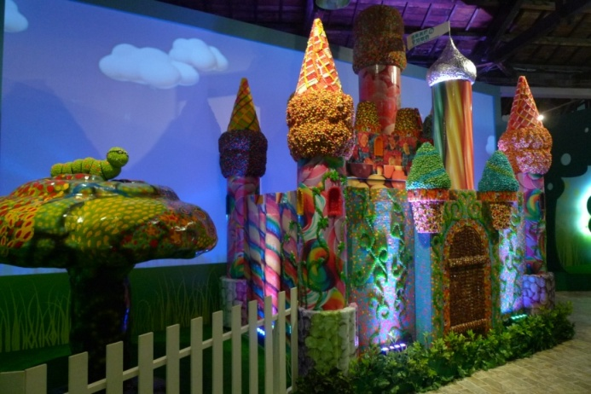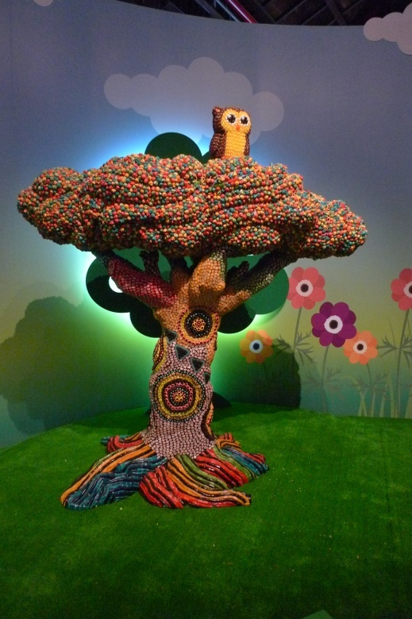

處處是藝術；樣樣皆新奇 ，跨足海外，為台灣觀眾首次量身訂做，【糖果天后的藝想世界】將化平凡為驚奇，用小小的糖果打造繽紛夢幻的空間，帶來最獨特的視覺饗宴。2013年顛覆你我想像極限，一場絕對不可錯過的繽紛奇幻之旅，誠摯地邀請大家一同糖果天后賈姬．索金精心打造的藝想世界，探索與現實交錯的夢幻國度。

====================================================
展覽資訊
展覽日期: 2013年5月3日(五)- 2013年9月1日(日)
展覽地點: 中正紀念堂介石廳、瑞元廳
展覽時間: 週一~週日 09:00-18: 00 (17:30停止售票入場)
購票請洽:寬宏售票系統07-7809900 www.kham.com.tw
或全國全家便利商店FamiPort

票價資訊
票種 | 票價 | 適用對象 | 網路 | 傳真 | 超商 | 現場
票種 | 票價 | 適用對象 | 刷卡 | 刷卡 | 現金 | 現金
全票 | 250元 | 限一般民眾單人使用。 | ★ | ★ | ★ | ★
學生票 | 220元 | 限持本國大專以下有效學生證件，民國101學年下學期註冊章為憑，入場需驗證。(不含空中大學、推廣教育、社區大學) | ★ | ★ | ★ | ★
團體票 | 200元 | 20人(含)以上團體，需事先預約訂票同時入場，不開放現場購票 |  | ★
幼童票 | 160元 | 限90-115公分幼童。 |  |  |  | ★
免票 | 0元 | 身高90cm以下之幼兒，需一位大人持票陪同入場；身心障礙者持正本手冊及陪同者限一位
活動推廣部／校園優惠票 服務專線：(02) 2265-9945 李小姐；校園優惠票傳真：02)2265-9943。

